附件1：个人（机关及项目部）2021年上半年考核登记表

中新创达咨询有限公司
个人2021年上半年考核登记表

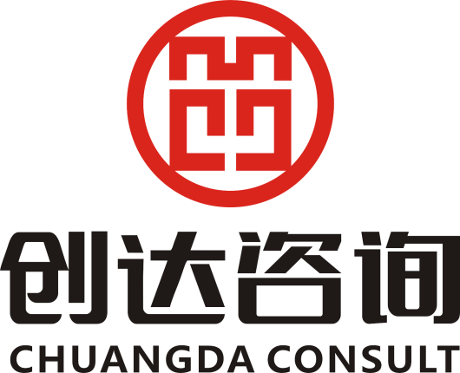

部 门：
姓 名：
职 务：

二〇二一年七月 日
个人2021年上半年工作总结及下年工作计划
姓 名 |  | 性别 |  | 年龄 |  | 政治面貌
岗 位 |  | 入职时间 |  |  |  | 职称
2021年上半年工作总结包括但不仅限于：1、以表格化、数字化形式表现主要工作内容、为公司创造的价值；2、参与的活动；3、存在的问题及采取的措施；4、下半年工作思路等。

可续页

2021年上半年完成的主要工作一览表
序号 | 工作内容 | 完成情况 | 个人产值  （万元） | 备注
注：本表可根据业务不同个人适当调整。

